Viega na targach ISH 2025: Hala 4.0, stoisko B02/B20

Viega łączy różne obszary transformacji energetycznej w budynkach

Inteligentne i ekonomiczne rozwiązania systemowe dla większej efektywności energetycznej

Frankfurt/Warszawa, 17 marca 2025 r. – Zmiany klimatyczne są prawdopodobnie największym wyzwaniem naszych czasów. W szczególności sektor budowlany stoi przed wyzwaniem znacznego ograniczenia szkodliwych emisji CO2. Można to osiągnąć głównie dzięki OZE i zmniejszeniu zużycia energii na ogrzewanie i przygotowanie CWU. Viega znacząco przyczynia się do efektywnego połączenia ze sobą niezbędnych elementów instalacji za pomocą dostosowanych do potrzeb systemów połączeń zaprasowywanych oraz rozwiązań w obszarach dystrybucji ciepła i wody użytkowej.

W Unii Europejskiej budynki odpowiadają za około 40% zużycia energii i 36% emisji CO2 (źródło: Komisja Europejska). Większość tej energii jest wykorzystywana do ogrzewania pomieszczeń (64%) i przygotowania ciepłej wody (16%) (źródło: Destatis 2024). Aby poprawić ten bilans, wytwarzanie i dystrybucja ciepła muszą być planowane bardziej holistycznie niż obecnie i wdrażane poprzez wydajne technologie budowlane. Jako jeden z globalnych liderów w branży, Viega oferuje inteligentne rozwiązania systemowe w oparciu o swoje kompetencje w zakresie techniki instalacyjnej, wody użytkowej i budownictwa cyfrowego. Łączą one cały proces od wytwarzania ciepła do jego wykorzystania zarówno w nowych, jak i w istniejących już budynkach -
od pomp ciepła, systemów solarnych, czy sieci gazowych, poprzez dystrybucję i magazynowanie, po wymianę ciepła, chłodzenie lub przygotowanie CWU.

Technika zaprasowywania do różnych zastosowań
Systemy rurowe odgrywają szczególnie istotną rolę w transformacji energetycznej. Są one niezbędnym łącznikiem pomiędzy źródłami ciepła a jego wykorzystaniem do ogrzewania pomieszczeń lub doprowadzenia ciepłej wody do armatury sanitarnej.

Dzięki szerokiej gamie systemów, wykonanych z miedzi (Profipress), stali nierdzewnej (Temponox), stali ocynkowanej (Prestabo) lub stali niestopowej (Megapress), firma Viega oferuje projektantom i wykonawcom różnorodne opcje planowania oraz montażu instalacji grzewczych i chłodniczych. Ich wspólną cechą jest ekonomiczna i niezawodna technika zaprasowywania na zimno, która w zależności od konkretnego produktu i średnicy nominalnej, pozwala zaoszczędzić nawet do 80% czasu w porównaniu ze spawaniem lub lutowaniem. Ponadto przy wykonywaniu połączeń nie używamy otwartego płomienia, co przekłada się na maksymalny poziom bezpieczeństwa. Podobnie jak profil SC-Contur, w który wyposażone są wszystkie kształtki Viega, pozwalający od razu zauważyć każde niezaprasowane przez pomyłkę połączenie.

Ponadto, oferta firmy obejmuje liczne komponenty dostosowane do indywidualnych potrzeb. Upraszczają one na przykład podłączanie pomp ciepła lub grzejników, co w znacznym stopniu przyczynia się do szybkiego, a tym samym ekonomicznego montażu. Zastępują również czasochłonne
(a zatem kosztowne) indywidualne adaptacje na miejscu. Dzięki temu prace mogą być wykonywane także przez pracowników po krótkim przeszkoleniu. Stanowi to skuteczną odpowiedź na niedobory wykwalifikowanej siły roboczej.

CWU w bilansie cieplnym
W dobrze izolowanych budynkach obciążenie grzewcze coraz częściej przenosi się z wytwarzania ciepła na przygotowywanie CWU. Przyczyna jest prosta: zapotrzebowanie na energię do ogrzewania spada ze względu na niższe straty ciepła na przesyle, ale w przypadku ciepłej wody użytkowej pozostaje takie samo lub nawet wzrasta, z powodu wyższych wymagań mieszkańców dotyczących komfortu. Viega oferuje wieloetapowe podejście do tego problemu w ramach holistycznego spojrzenia na przepływy energii w budynkach.

Pierwszym krokiem jest zaprojektowanie instalacji tak, aby zaspokoić zapotrzebowanie, minimalizując ilość ciepłej wody użytkowej, która musi być przechowywana i podgrzana. Przejrzyście zbudowane, proste sieci, bez zbędnych rur cyrkulacyjnych również zmniejszają objętość wody w rurociągach, a tym samym ilość energii potrzebnej do jej podgrzania. Duże znaczenie ma także wybór wysokiej jakości produktów instalacyjnych. Dobrym przykładem są tutaj złączki zaprasowywane Viega. Dzięki szczególnie zoptymalizowanej pod kątem przepływu konstrukcji, pozwalają one na zastosowanie mniejszych średnic przy utrzymaniu odpowiedniego ciśnienia w odbiorniku (np. baterii wannowej). Mniejsza średnica rur i złączek przekłada się bezpośrednio na całkowitą objętość wody w systemie.

Potencjał tkwiący w istniejących budynkach
Dane Komisji Europejskiej wskazują na pilną potrzebę stosowania energooszczędnych rozwiązań instalacyjnych, zwłaszcza w przypadku renowacji istniejących obiektów. Według raportów, około 35% budynków w UE ma ponad 50 lat, a prawie 75% zasobów budowlanych jest nieefektywnych energetycznie. Jednocześnie średni roczny wskaźnik renowacji energetycznej wynosi tylko około 1%. A jak to wygląda w Polsce? W 2022 roku Rada Ministrów przyjęła Długoterminową strategią renowacji budynków (DSRB), zgodnie z którą do 2050 roku szacowane jest przeprowadzenie około 7,5 mln inwestycji termomodernizacyjnych, w tym 4,7 mln głębokich termomodernizacji. Planuje się roczne tempo termomodernizacji na poziomie ok. 3,8% przy założeniu, że do 2050 roku 65% budynków osiągnie wskaźnik EP nie większy niż 50 kWh/m2·rok.

Potencjał rynkowy jest więc ogromny i może zapewnić branży zajęcie na wiele lat. Jednak pojedyncze rozwiązania, takie jak sama instalacja pompy ciepła, systemu fotowoltaicznego lub ogrzewania podłogowego o niższej temperaturze zasilania, nie będą w pełni skuteczne w przeprowadzeniu transformacji energetycznej w tych nieruchomościach. Zamiast tego potrzebne są holistyczne koncepcje oparte na oszczędzających zasoby technologiach budowlanych, które można opracować tylko w ścisłej współpracy z ekspertami i wdrożyć za pomocą inteligentnych rozwiązań systemowych, takich jak te oferowane przez firmę Viega.

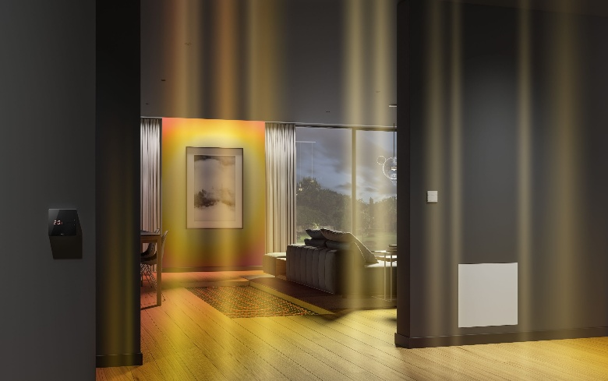

Zdjęcie 1 (PR_ISH_System-solutions-for-energy-efficiency_20250317-01.jpg): Viega zapewnia precyzyjną dystrybucję ciepła i przyjemny klimat w pomieszczeniach, dzięki inteligentnym technologiom, które jednocześnie oszczędzają energię, pomagając obniżać emisję CO2. (Zdjęcie: Viega)

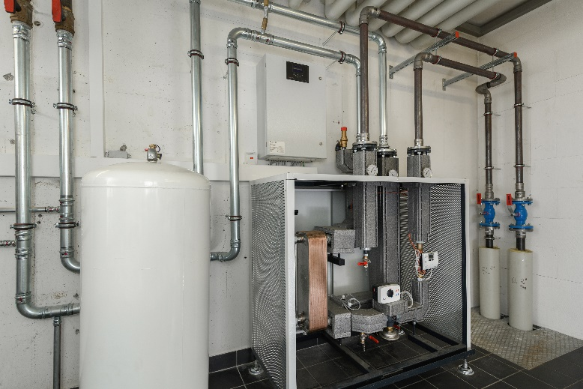
Zdjęcie 2 (PR_ISH_System-solutions-for-energy-efficiency_20250317-02.jpg): Do wtórnego podłączania kompaktowych systemów grzewczych, Viega oferuje system złączek zaprasowywanych Megapress S, który wytrzymuje wysokie obciążenia termiczne. Może być on stosowany również do łączenia grubościennych rur stalowych stosowanych w sieciach ciepłowniczych. (Zdjęcie: Viega)

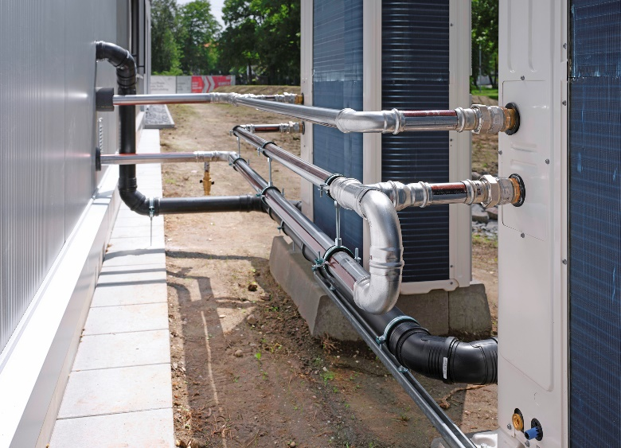
Zdjęcie 3 (PR_ISH_System-solutions-for-energy-efficiency_20250317-03.jpg): Monoblokowe pompy ciepła instalowane na zewnątrz można łatwo połączyć z jednostką wewnętrzną w domu dzięki odpowiednim zestawom przyłączeniowym oferowanym w ramach systemu złączek zaprasowywanych ze stali nierdzewnej Viega Temponox. (Zdjęcie: Viega)

Informacje o firmie Viega:
Viega jest ekspertem w dziedzinie rozwiązań systemowych, zapewniających najwyższą jakość wody użytkowej i jednym ze światowych liderów rynku technologii instalacyjnych. To przedsiębiorstwo rodzinne, dla którego absolutny priorytet stanowi jakość oferowanych produktów. Firma Viega ma ponad 125 lat doświadczenia w branży instalacyjnej i zatrudnia obecnie ponad 5500 pracowników na całym świecie. Główne kompetencje firmy to technologie związane z poprawą poziomu higieny wody użytkowej, efektywności energetycznej oraz komfortu i bezpieczeństwa w budynkach. W dziesięciu lokalizacjach na całym świecie Grupa Viega rozwija i wytwarza ponad 17 000 produktów.

